PLAN DE NETTOYAGE ET DE DÉSINFECTION : SALLE ENTRETIEN LOCAUX
QUOI | AVEC | QUAND | COMMENT |  |  |  |  |  | QUI
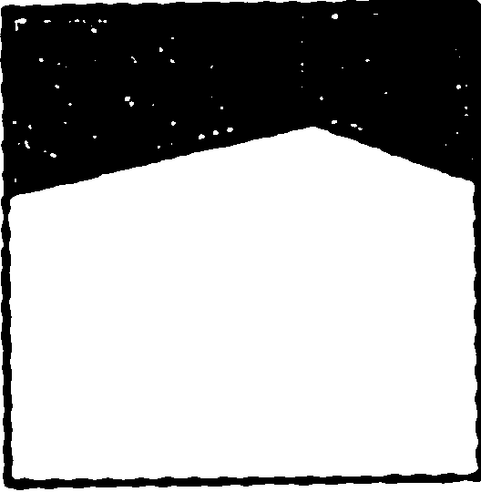  Murs | Détergent  Gants  Brosse, lavette | Une  fois par mois  (avant le sol) |   Se protéger | 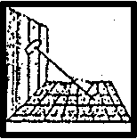  Laver | 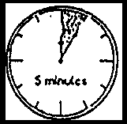  Laisser agir 5mn | 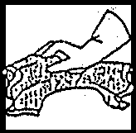  Rincer | Laisser  sécher |  | AGENT D'ENTRETIEN
Plafond | Détergent  Gants  Brosse, lavette | Une  fois par mois  (avant le sol) | Se protéger | Laver | Laisser agir 5mn | Rincer | Laisser  sécher |  | AGENT D'ENTRETIEN
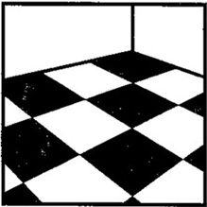  Sols | Détergent et Chlore  Gants, balais trapèze, chariot Faubert | Tous les jours | Se protéger | 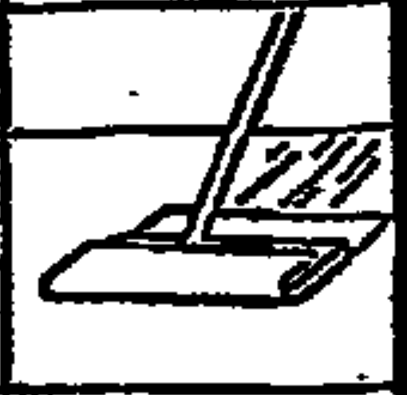  Balayage humide | 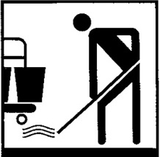  Laver | Laisser agir 5mn | Sécher | 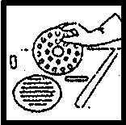  Nettoyer les siphons | AGENT D'ENTRETIEN
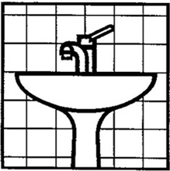  Plan de travail, évier, vide-seaux | Détergent-désinfectant et chlore  Gants  Brosse,  Raclette,  lavette | Tous les jours | Se protéger | 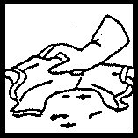  Éliminer les déchets | 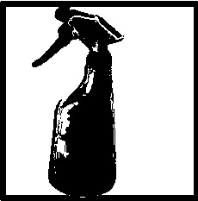  Pulvériser | Laisser agir 5mn | Rincer, racler, essuyer | Nettoyer les siphons | AGENT D'ENTRETIEN
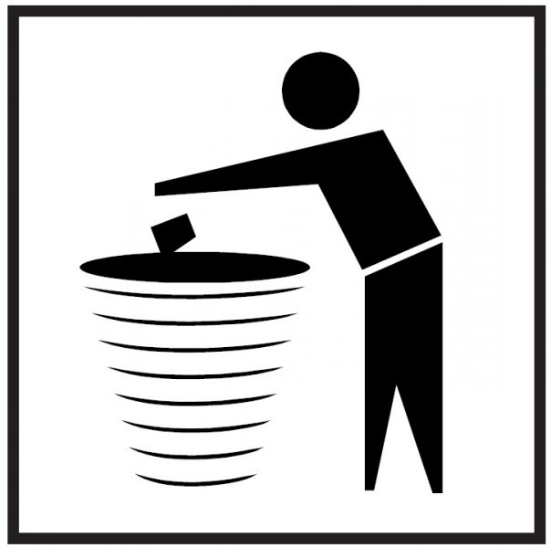  Poubelles | Détergent-désinfectant  Gants  Brosse,  lavette | Tous les jours |   Enlever  le sac | Éliminer  les déchets | Pulvériser | Laisser agir 5mn | 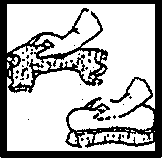  Brosser ou frotter | Rincer  Replacer un sac  propre | AGENT D'ENTRETIEN

